予約ステッカーを印刷して貼る
机や扉に貼る QR コードを作る手順 — 三つのサイズ、四つの印刷解像度、フロア全体を 一度に用意する方法、そしてスキャンで何ができるかを決めるポリシー設定。
2026-08-19 · https://offision.com/help/ja/booking/put-up-resource-stickers/
リソースのステッカーは、一つの机、あるいは一つのルーム専用に印刷された QR コードです。
家具に貼ってしまえば、それがそのリソースの予約画面そのものになります。スマートフォンさえ
あれば、机を今すぐ取る、予約を確定する、時間を足す、使い終わって返す — すべてがそこで
できます。壁にパネルは要らず、何かをインストールする必要もありません。
だからこれが、ホットデスクと小さなルームの標準的な答えになります。リソース一つごとに
パネルを付けるほどの価値がない場所です。
始める前に:
机やルームがすでに登録されていること — ルームを追加する
を参照してください。コードはリソースごとに自動で作られるので、有効にする設定はありません。

1. スキャンで何ができるかを決める
ステッカー自体はどのリソースでも同じものです。スキャンして 何が起きるか は、その
リソースの予約ポリシーが決めます。印刷する前にここを決めてください。
Where in Offision: admin app → booking/advance-policy (予約ポリシー)
決めるのは六つの設定です。各項目の詳細は
リソースポリシー設定一覧 にありますが、ここで重要なのは
それぞれがステッカーのどの機能を止めるかです。
- ユーザーポータルからの予約を許可 — オン・オフを決める設定であり、スキャンでの予約
そのものを止められる唯一のものです。スキャンするとスマートフォンでポータルが開くので、
ステッカーはユーザーポータルという手段に乗っています。その手段をオフにすると、
ステッカーも一緒に止まります。
リソースをどこから予約できるかを決める
を参照してください。
- チェックインが必要 — これがなければ確定すべきチェックインが存在せず、スキャンは
予約・延長・終了だけになります。有効にすると、無断キャンセルが机を一日中押さえてしまう
のを防ぐ最も安価な手段になります。
- アーリーチェックアウトを許可 — 今すぐ終了 を表示します。無効にするとスキャンでは
リソースを早く返せなくなり、ホットデスクでは価値の大半が失われます。
- 延長予約を許可 — 延長 を表示します。
- 出席者がユーザーポータルでチェックアウトまたは予約延長を行い、QR コードでチェックイン
できるようにする — 予約に関わる全員が操作できるのか、主催者だけなのかを決めます。
共有の机ではあまり問題になりませんが、秘書が押さえたルームでは、実際にその場にいる人が
何かできるかどうかを左右します。
- ユーザーポータルのチェックイン IP 制限 — 最も慎重に考えるべき設定です。印刷された
コードは変わらないので、写真に撮れば自宅からでもスキャンできます。チェックインを社内の
アドレスに限定することが、それを止める唯一の方法です。
アプリのチェックインボタンを隠してもステッカーは止まらない:
ユーザーポータルにチェックインボタンを表示 が制御するのはアプリ上のボタンだけです。
スキャンはそれ自体がチェックインの権限を持っており、この設定の影響を受けません。つまり
無断キャンセルの集計を正しくするためにこの設定を切っても、ステッカーはそのまま使えます。
たいていの場合、それがまさに望ましい状態です。

2. リソースのステッカーを開く
デスク（または スタンダードルーム、その他のリソース一覧）を開き、リソースを選び
ます。右側に開くパネルに 予約ステッカー の行があり、そのリソース専用のコードが小さく
表示されています。
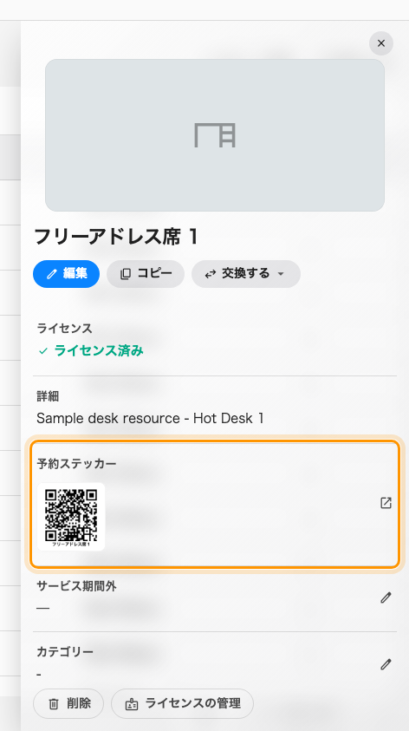
机の予約ステッカーの行。表示されているのはその机の実際のコードです。

3. サイズを選ぶ
三つあります。
- QRコードのみ — 白地にコードとリソース名だけ。自作のラベルやネームプレート、他社製の
プラカードに差し込むときに使います。
- 小 — 正方形の机用ステッカー。
- 大 — Please scan / before usage と書かれた縦長の扉用ポスター。
開いた時点で適切なほうが選ばれています。机なら 小、それ以外は 大 から始まります。
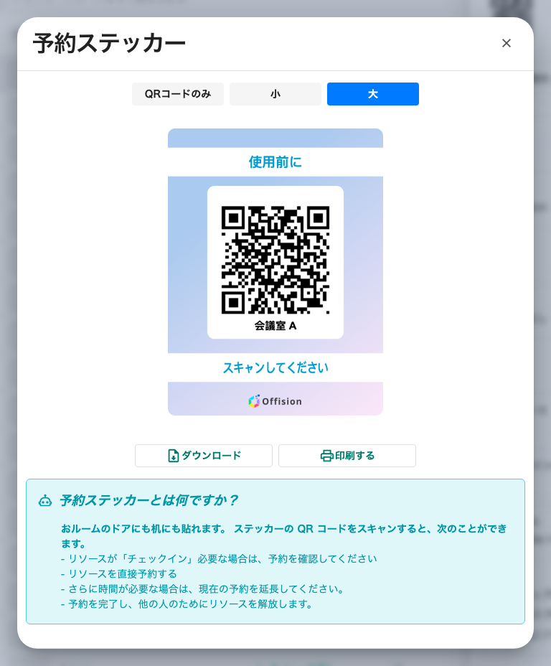
ルームの大サイズのステッカーと、そのコードでできることの一覧。

4. ダウンロードまたは印刷する
ダウンロード と 印刷する はどちらも解像度を尋ねます — 96、150、300、600 DPI。
これは画質のためだけの数字ではありません。解像度はファイルに書き込まれるので、プリンター
が紙に合わせて引き伸ばすのではなく、設計どおりの実寸で印刷されます。理由がなければ既定値
のままにして、フロア全体を刷る前に一枚だけ試してください。
拭き掃除に耐える材質に印刷してください。机のコードは扉のコードよりもはるかに多く触られ、
寄りかかられ、その周りを掃除されます。

5. フロア全体を一度に用意する
机が五つならリソースごとの操作で十分ですが、百なら耐えられません。リソース一覧の上部に
ある QRコード管理 が同じ作業を一括で行います — リソースの静的 QR コードをダウンロード
および再生成。
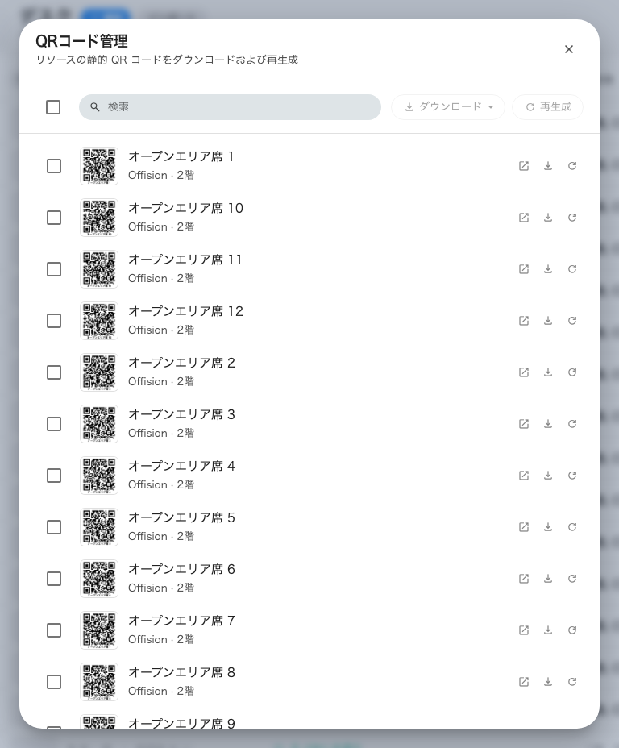
QRコード管理。検索して選び、すべてのステッカーを一つのファイルとして受け取ります。
検索するか全選択し、大・小・QRコードのみ を選んでダウンロードすると、選択した
分がまとめて一つのアーカイブになり、リソースごとに一枚の画像が入ります。印刷業者にはこの
ファイルを一つ渡すだけで済みます。各行には ステッカーを表示 と個別のダウンロードもある
ので、一台だけ間違えたときにも対応できます。

6. 貼る
- 机 には小さな正方形のコードを、使用中でも見える場所に貼ります — 天板の縁やモニター
アームであって、ノートパソコンで隠れる中央ではありません。
- ルーム には縦長のコードを、扉の横、目の高さ、外側に貼ります。中に入るかどうかを
決める人が、入る前にスキャンできなければ意味がありません。
再生成すると、すでに貼ってあるものが使えなくなる:
QR コードを再生成 は新しいコードを発行し、確定した瞬間に古いものを無効にします。
「このリソースの静的 QR コードを新しいものに置き換えようとしています。既に印刷・共有済みの
QR コードは直ちに使用できなくなり、元に戻すことはできません。」
それがこの機能の目的です — 写真に撮られて出回ったコードに対処する方法がこれです。ただし
該当するステッカーはすべて刷り直して物理的に貼り替える必要があるので、理由のあるものだけを
再生成し、施設全体をまとめて再生成しないでください。

7. 動作を確認する
自分のアカウントと普通のスマートフォンで、一枚スキャンしてみてください。空いている机なら
予約を促し、すでに自分が予約している机ならそのままチェックインされます。想定と違うことが
起きた場合、その原因はスキャンした時点のリソースの状態です —
机やルームのステッカーをスキャンしてチェックイン・チェックアウトする
にすべての結果がまとめてあります。

この記事が扱わないこと
- そもそも誰がそのリソースを予約できるか。 これはリソースに設定するチーム
スペースで、対象外の人がスキャンすると拒否されます —
部署に専用のルームを割り当てる を参照してください。
- パネルの画面に出るコード。 あれはリソースではなくパネルに属する、切り替わる別の
コードです — QR コードでのチェックインと、その場にいることの証明
を参照してください。
- スキャン時に居場所を証明させるかどうか。 GPS チェックインとその半径は別に設定し、
ステッカーではなくアプリに適用されます。
- チェックインの受付時間。 どれだけ早く、どれだけ遅くまでスキャンが有効かはチェックイン
ポリシーの一部です — チェックインと無断キャンセルの仕組み
を参照してください。

